Efecto de tratamiento de LSP con láseres de pico y nanosegundos en muestras de acero 316

José Manuel López López¹, Martha Guadalupe Arredondo Bravo², Irvin Alejandro Guillen Virgen³, José Guadalupe Quiñones Galván⁴, Gilberto Gómez Rosas⁵, Francisco Javier Casillas Rodríguez⁶, Carlos Rubio González⁷, David Muñoz Martín⁸, Miguel Morales Furió⁹, Carlos Molpeceres Álvarez¹⁰

¹ Universidad Politécnica de Madrid, Centro Láser, Madrid, España. Email: josemanuel.lopezl@upm.es
² Universidad de Guadalajara, Centro Universitario de Ciencias Exactas e Ingenierías, Guadalajara, México. Email: martha.arredondo9244@alumnos.udg.mx
³ Universidad de Guadalajara, Centro Universitario de Ciencias Exactas e Ingenierías, Guadalajara, México. Email: Irvin.guillen8883@alumnos.udg.mx
⁴ Universidad de Guadalajara, Centro Universitario de Ciencias Exactas e Ingenierías, Guadalajara, México. Email: jose.quinones@academicos.udg.mx
⁵ Universidad de Guadalajara, Centro Universitario de Ciencias Exactas e Ingenierías, Guadalajara, México. Email: gilberto.grosas@academicos.udg.mx
⁶ Universidad de Guadalajara, Centro Universitario de los lagos, Guadalajara, México. Email: francisco.casillas@academicos.udg.mx
⁷ Centro de Ingeniería y Desarrollo Industrial, Querétaro, México. Email: crubio@cidesi.edu.mx
⁸ Universidad Politécnica de Madrid, Centro Láser, Madrid, España. Email: david.munoz@upm.es
⁹ Universidad Politécnica de Madrid, Centro Láser, Madrid, España. Email: miguel.morales@upm.es
¹⁰ Universidad Politécnica de Madrid, Centro Láser, Madrid, España. Email: carlos.molpeceres@upm.es

Resumen

El trabajo estudia la técnica Laser Shock Processing (LSP) con láseres de picosegundos y alta tasa de repetición de disparo en muestras de acero 316. La generación de ondas de choque por pulsos láser está muy estudiada e implementada en la industria para el caso de láseres de nanosegundos, no así con los llamados pulsos ultracortos. En este trabajo se considerará el efecto que tienen diferentes parámetros como la separación entre líneas, el tamaño de área tratada y la tasa de repetición en el caso del LSP con ps. La alta tasa de repetición de disparo que suelen ofrecer los láseres ultracortos dará un efecto térmico que no aparece en los tratamientos con nanosegundos, el cual en ciertos regímenes anulará los efectos mecánicos que el tratamiento previamente había inducido. El tratamiento de ps se comparará con el clásico de ns a través de la medida de tensiones residuales.

Palabras clave: LSP; nanosegundo y picosegundo; tensiones residuales.

Abstract

The work studies the Laser Shock Processing LSP technique using picosecond lasers with high repetition rate in 316 steel samples. The generation of shock waves by laser pulses is well studied and implemented in the industry for the case of nanosecond lasers, is not the case with the so-called ultrashort pulse lasers. In this work, it will be considered the effect of different parameters such as the separation between lines, the size of the treated area and the repetition rate in the case of the LSP with ps. The high repetition rate of the ultrashort lasers usually offer will induce a thermal effect that does not appear in the nanosecond treatments. In certain regimens, that thermal effect will cancel the mechanical properties that the LSP had previously induced. The treatment of ps will be compared with the classic treatment of ns through the measurement of residual stresses.

Keywords: LSP; nanosecond and picosecond; residual stresses.

Introducción

Las técnicas con láser son una alternativa competitiva a los tratamientos mecánicos clásicos en concreto a lo que se refiere al tratamiento controlado con precisión de áreas críticas localizadas, como agujeros, para así mejorar diferentes propiedades de los materiales (en especial metales) por ejemplo, fatiga, corrosión, resistencia al desgaste, etc. [1]. El Laser Shock Processing (LSP) es un caso más de esto que exponemos, concretamente sustituye el efecto mecánico del granallado por el de la onda expansiva que genera el pulso láser.

La técnica de LSP se utiliza desde hace años para mejorar las propiedades mecánicas de los materiales en su superficie mediante ondas de choque [2] provocadas por el plasma en expansión que se genera al eliminar material utilizando un láser pulsado [3,4]. Esa onda de choque, al impactar sobre el material tratado, induce esfuerzos residuales de compresión en su superficie, modificando las propiedades mecánicas de los materiales [5].
Figura 1. El láser comienza a trabajar en la posición más alejada de la sección en voladizo fuera de la muestra. El escenario se mueve a medida que se muestran los ejes; de esta manera, el área de trabajo siempre está enfocada. La imagen también muestra P_{x} y P_{y} [11].

El pulso láser por sí solo genera un plasma cuya presión no alcanza los valores necesarios para inducir deformaciones plásticas en el material, sin embargo, se puede aumentar notablemente la presión generada por el plasma si se añade una capa confinante que sea transparente a la radiación (lo habitual es agua, opción tomada en este trabajo). Esta capa no absorbe significativamente la radiación láser, evitando pérdidas de energía, pero dificulta la expansión del plasma lo que incrementa la presión y la duración del mismo [6,7].

Las técnicas láser se caracterizan por exhibir gran flexibilidad, esto quiere decir que se pueden realizar en muchas configuraciones y patrones diferentes y, al ser unas técnicas sin contacto, no sufren de desgaste ni problemas similares [8].

La bibliografía trata el LSP como un proceso puramente mecánico [9]. Sin embargo, esto se debe a que los tratamientos típicos de LSP se realizan con láseres de ns los cuales trabajan a frecuencias en torno a los 10 Hz [10]. En un estudio previo al presentado en este documento demostramos como con un láser de ps, que dispara a frecuencias de decenas de kHz (hay modelos de láseres que alcanzan los MHz y este fenómeno sería todavía más importante), el material no tiene tiempo de relajar completamente el aumento de temperatura que induce cada pulso láser y se da un efecto acumulativo si la tasa de repetición de disparo (f) es suficientemente alta [11]. El LSP con láseres de pulsos ultracortos presenta algunas ventajas frente al convencional de ns, como producir una microestructura más fina y uniforme y una microdureza mejorada [12]. Además, al emplear pulsos ultracortos, la profundidad de los efectos de la onda de choque se reduce permitiendo hacer tratamientos en piezas de espesores pequeños.

En este trabajo presentaremos la respuesta del acero 316 al LSP con el láser de ps, estudiaremos qué efectos tienen el número de líneas, su separación y la tasa de repetición de disparo. También se comparará las tensiones residuales inducidas por el LSP usando ns y ps con idea de, en un futuro trabajo, combinarlas. Se espera que al tratar un material con ambas duraciones de pulso se combinen las mejoras que proporcionan cada uno de ellos (mejoras superficiales con ps y en profundidad con ns).

Método(s), metodología
El estudio utiliza dos láseres que disparan pulsos de 1064 nm de longitud de onda. El láser de ns es un Quantel Q-Smart 850 de haz guassiano y ancho de pulso de 6 ns. El ps es un láser de estado sólido bombeado por diodos Ekspla Atlantic 355-60, que trabaja con un ancho de pulso de 13 ps. Los valores habituales de las magnitudes de trabajo de los láseres son: tasa de repetición de disparo de 10 Hz para el ns (f_{n}) y de 1 kHz para ps (f_{s}); energía de pulso de 850 mJ mJ el ns (E_{n}) y y 110 μJ para el ps (E_{p}); el tamaño de spot es de 1 mm para el ns y 48 μm para el láser de ps, esto equivale a una fluencia de 61.8 J/cm² en el caso del ns y hasta de $73.20$ J/cm² en el ps. En el caso del láser de ns se utilizó una lente Newport fija de 1000 mm de distancia focal y para el ps también se optó por un sistema de lente fijo, en este caso una Linos Focus-Ronar de $58 mm$ de distancia focal.
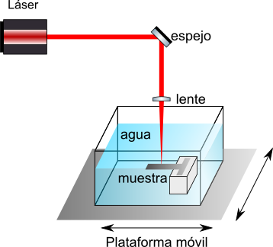
Figura 2. Configuración experimental y escaneo láser. Una plataforma móvil mueve el contenedor en las direcciones X e Y, por lo que el haz gaussiano enfocado trabaja en la sección en voladizo de la muestra, que está sumergida en agua (medio de confinamiento) [11].
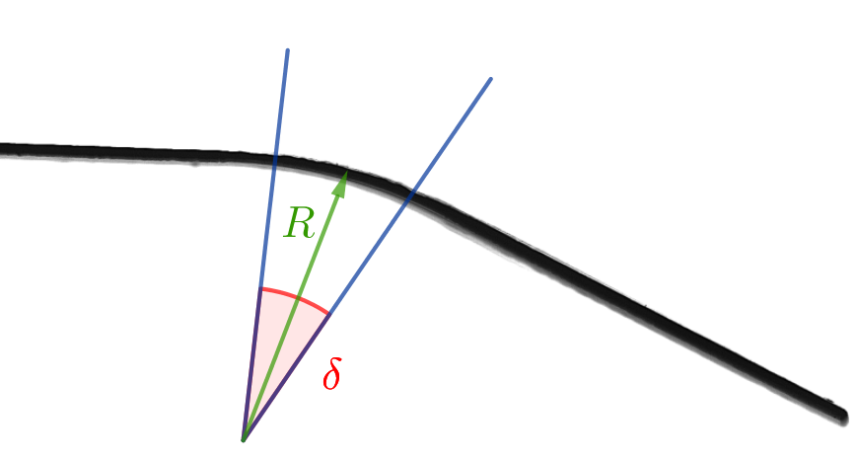
Figura 3. Una muestra de acero 316 tras el tratamiento de doblado con el láser de ps. Se pueden observar la zona de doblado caracterizadas por el ángulo de doblado ($δ)$ y el radio de curvatura (R).

Lo primero que se hizo fue determinar las condiciones de trabajo del láser de picosegundos dado que es la parte novedosa de la técnica. Para ello se usaron unas piezas en forma de “T” de acero 316 laminado en frío de 50 µm cortadas con láser, las dimensiones de dicha pieza se pueden ver en la Figura 1, en ella también se pueden apreciar los parámetros geométricos del escaneo del láser, el paso horizontal P_{x} que es la distancia entre pulsos, la cual siempre será de 1 micra (esta cantidad nunca variará, es importante remarcar que siempre que se modifiquen parámetros como la tasa de repetición de disparo o la velocidad de escaneo, estas se ajustarán para mantener el valor de P_{x}) y el paso vertical P_{y} que se variará entre 10 y 50 micras.

En la figura 1 también se muestra la orientación del proceso, esta es muy importante ya que para que la muestra se pueda doblar se la coloca en una configuración de voladizo como se aprecia en la figura 2 donde la sección superior de la "T" estaba unida al borde de un portaobjetos de microscopio. El lado superior de la muestra se irradió por barrido a lo largo del eje X. Para evitar efectos de acumulación de pulsos debido a la aceleración y desaceleración de los ejes, se empieza a trabajar al menos 1 mm fuera de la muestra y otro tanto para finalizar la línea. Además, se ha de disparar desde la zona más alejada de la parte superior hacia esta, de esta manera siempre se trabajará en el foco. Hacerlo en sentido contrario implicaría que la zona a disparar cada vez está más doblada hacia abajo y por tanto la densidad de potencia que recibiría la muestra sería cada vez menor (al irse desenfocando).

La Figura 3 muestra un pieza tratada y doblada. Ese ángulo de doblado se midió usando microscopía de campo claro (bright field miscroscopy) con un diodo azul como fuente y un objetivo de microscopio 4X.

Una vez se ha realizado la optimización del proceso con el ps se tratan muestras del mismo material, pero de mayor espesor (alrededor de 6 mm) tanto con el ns como con el ps (en un futuro se explorará también la composición de ambos). El procedimiento con el ps será similar a lo anteriormente contado salvo que simplemente se sumergirá la pieza en agua (no hace falta buscar una configuración de voladizo) y se hará un tratamiento de 2 cm x 2 cm. En el tratamiento de LSP con pulsos de ns en lugar de tener la muestra sumergida se colocará en vertical utilizando un brazo robot que controlará el movimiento de dicha pieza de tal manera que realice un tratamiento de 3 cm x 3 cm con una densidad de pulsos de 2500 por cm². Al estar en configuración vertical el medio confinante se consigue con un chorro continuo, pero poco intenso sobre la muestra como se ve en la figura 4 de tal manera que quede una película de agua sobre ella.
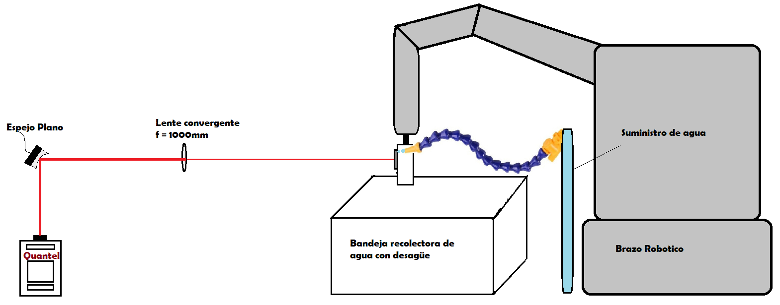
Figura 4. Arreglo experimental para tratamiento $ns$- LSP, Laboratorio láser CUCEI.

Las muestras obtenidas se compararán midiendo el campo de tensiones residuales mediante el método del agujero ciego (hole drilling method) para el cual se usará como dispositivo un P-3, turbina milling guide RS-20, y la galga modelo CEA-06-62UL-120. Otras propiedades, como la resistencia a corrosión y desgaste, también se pretende que sean exploradas.

Resultados

En el estudio inicial con el ps para estudiar el doblado se considera que la longitud del área tratada (L) se relaciona con el ángulo de doblado ($δ)$ a través del radio de curvatura (R), esto viene representado en la ecuación (1).

$$L=Rδ$$ | (1)
Se estudió R y $δ$ al variar el paso vertical P_{y}, la longitud L y la tasa de repetición f_{p}. En la figura 5 se puede observar el efecto de las dos primeras sobre R y$δ$, siempre trabajando con P_{x} de 1 micra, energía por pulso de 111 μJ y tasa de repetición de 1 kHz (y por lo tanto velocidad de exploración de 1 mm/s). En el caso de la variación de longitud se mantuvo el paso vertical a 20 μm, esto hizo que cada tratamiento tuviera un número distinto de líneas. Al estudiar qué ocurre con el paso vertical este se tomó con valores 10, 20, 40 y 60 μm, lo que equivalió a áreas tratadas de longitudes de 0.5, 1, 2 y 3 mm, respectivamente (hay que tener en cuenta que así ciertamente variamos el área, pero en este caso todas las muestras tienen el mismo número de líneas). Obsérvese que en el primer caso no hay una variación significativa en el ángulo de curvatura, pero sí que hay una relación lineal para la curvatura mientras que en el otro experimento sucede precisamente al contrario.

Estos resultados indican que el proceso es diferencial, lo que significa que los efectos de las líneas son aditivos, es decir, que cada línea dobla la muestra un valor diferencial de ángulo dδ. En el experimento en el que se varía la longitud, pero no el paso vertical, cada línea provoca el mismo radio de curvatura, esto es lo mismo que decir que el ángulo total es la suma de todos esos dδ, por eso el radio de la curvatura obtenido aparece como constante. Por otro parte, su experimento complementario en el que se veía el efecto de variar el paso vertical, el ángulo diferencial sigue siendo el mismo pero el radio de curvatura debido a la separación de las líneas esta vez cambia.

Estos dos experimentos nos dan información de la capacidad de control que tenemos para inducir los esfuerzos de compresión, con el experimento de la tasa de repetición f_{p} pretendemos escalar el proceso aumentando la velocidad de barrido y, como queremos tener el mismo paso horizontal, la tasa de repetición ha de aumentar de igual modo para así tener siempre la misma densidad de energía depositada en la muestra. Este experimento se muestra en la figura 6 donde a todas las muestras se les trató con energía E_{p} de 115 μJ en un área con una longitud L de 1 mm usando un paso vertical de P_{y} 20 μm. Se observa como las muestras irradiadas por debajo de 1 kHz se doblan mucho mientras que a grandes valores de f_{p} apenas sucede. Esto quiere decir que a una mayor tasa de repetición menor efectividad para doblar la muestra (el ángulo de doblado tiende a cero).

Se esperaba que con láseres de ps y fs la ablación se produjese sin aumentar la temperatura de la superficie de la muestra. Esto tiene sentido para tasas de repetición típicas del LSP donde son unos pocos hertzios, lo que permite a la muestra enfriarse hasta temperatura ambiente entre pulsos. Sin embargo, en el caso de este láser de ps se trabaja a f_{p} de varios órdenes de magnitud mayor. La hipótesis es que debido a que la tasa de repetición es alta la temperatura se acumula con cada pulso láser, lo que afecta al proceso calentándolo, no lo suficiente como para fundirlo, pero sí como para que ese incremento de temperatura relaje las tensiones previamente inducidas de manera mecánica. La Figura 7 muestra el efecto de la tasa de repetición en una simulación térmica utilizando COMSOL [13].
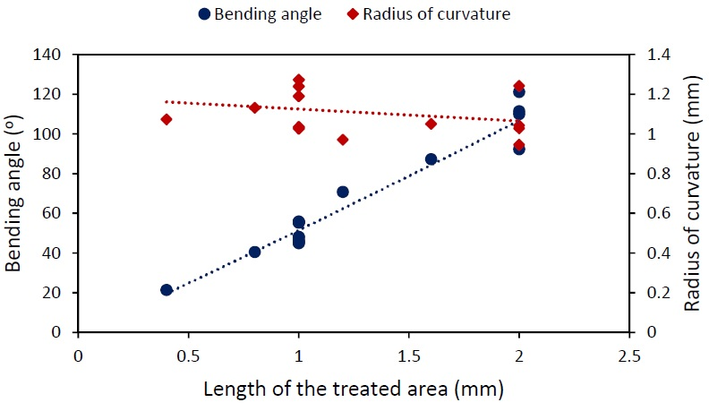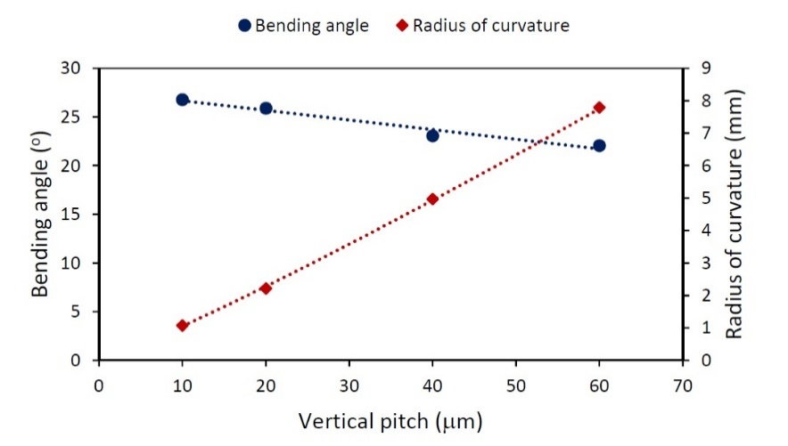
Figura 5. Ángulo de doblado (puntos redondos) y radio de curvatura (rombos): Arriba; en función de la longitud de la zona tratada que oscila entre 0.4 y 2 mm. Los siguientes valores permanecieron fijos E = 115 μJ, P_{y} = 20 μm, P_{x} = 1 μm, f = 1 kHz y v = 1 mm/s. Las líneas son guías visuales. Abajo; según el paso vertical de 10 a 60 μm. Para mantener el mismo número de líneas la longitud del área irradiada tuvo que variar en consonancia de 0.5 a 3 mm. Los siguientes valores permanecieron fijos E = 111 μJ, P_{x} = 1 μm, f = 1 kHz y v = 1 mm/s. Las líneas son guías visuales [11].
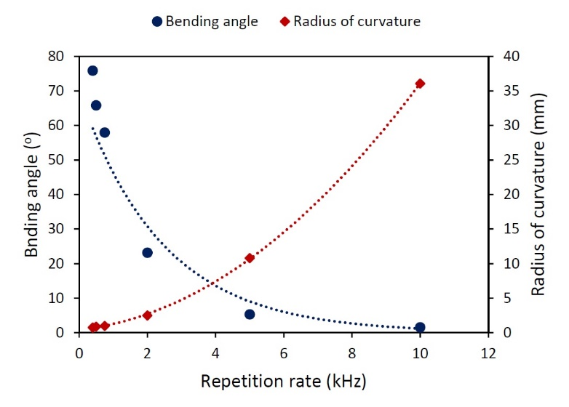
Figura 6. Dependencia del ángulo de doblado (puntos redondos) y el radio de curvatura (rombos) con la tasa de repetición, la cual varía entre 0.4 y 10 kHz, en consecuencia, la velocidad de escaneo que varía de 0.4 a 10 mm/s. Los siguientes valores permanecen fijos: Longitud del área tratada 1 mm, P_{y} = 20 μm, P_{x} = 1 μm y E = 115 μJ [11].
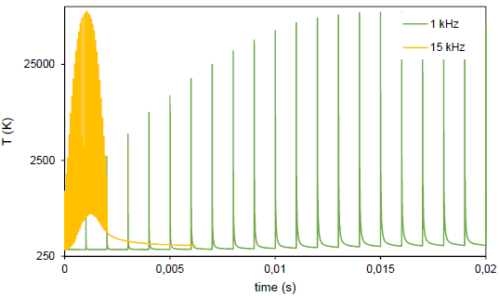
Figura 7. Simulación (FEM) de la temperatura del acero al irradiarlo con pulsos de láser ps, que se desplazan por la muestra, a diferentes tasas de repetición 1 y 15 kHz (series verde, naranja y amarilla, respectivamente). La temperatura a la que la muestra llega a enfriarse aumenta con el aumento de la tasa de repetición [11].

Se usó un ultramicrodurómetro dinámico Shimadzu DUH-211S para las medidas de dureza. Las piezas en forma de “T” eran demasiado delgadas y estaban deformadas para realizar el análisis, esto hizo que se realizaran los procesos en muestras de acero inoxidable 316L de mayor espesor (2 mm). No se observó mejora de dureza en las muestras tratadas. Para el sustrato el valor de la dureza en Vickers fue (294 ± 22) HV, mientras que las muestras fueron tratadas con pulsos de energía de 111 µJ, P_{x} de 1 µm y 20 µm de separación entre líneas; una de las muestras se trató a 20 mm/s y la otra a 1 mm/s (sus tasas de repetición se ajustaron en consecuencia), obteniéndose valores de microdureza (253 ± 73) HV y (233 ± 45), respectivamente.
Figura 8. Esfuerzos residuales hasta un milímetro de profundidad en piezas de acero 316 tratadas con LSP: Arriba; con el láser de ns, se observan grandes diferencias según la dirección de medida, así como grandes valores en compresión. Abajo; con el ps donde se observan altos valores de tracción cerca de la superficie y a partir de 0.1 mm de profundidad valores en compresión de unos 100 MPa en ambas direcciones de medida.

Con el conocimiento de la respuesta del material al tratamiento LSP ya se pueden elegir los parámetros adecuados para tratar las muestras y así compararlas con el proceso tradicional de ns. Para ello se trataron 2 cm x 2 cm de material usando como parámetros de trabajo: 115 μJ de energía por pulso E_{p}, para estar en la máxima fluencia del láser; 20 μm de paso vertical P_{y}, para tener una densidad intermedia de solape según líneas; 1 μm de paso horizontal P_{x}, como durante todo el trabajo; y 1 kHz (1 mm/s) de tasa de repetición f_{p} (velocidad de barrido) para evitar que la temperatura vaya aumentando con cada pulso y deshaga las tensiones inducidas por la onda de choque. Del mismo modo, para el ns se trató un área 3 cm x 3 cm con una energía por pulso E_{n} de 850 mJ, densidad de pulsos de 2500 por cm² y tasa de repetición f_{n} de 10 Hz.

En el laboratorio se midieron las tensiones residuales para los dos procesos tanto en la dirección de barrido como en la perpendicular, estas se pueden observar en la figura 8. El LSP en el caso de ns introduce fuerzas de compresión que alcanzan por lo menos el milímetro de profundidad. En el caso de los esfuerzos paralelos a la dirección de barrido se alcanzan los 400 MPa a partir de los 0.05 mm y alcanzando los 500 MPa hacia los 0.5 mm donde es máxima, a partir de aquí comienza una lenta relajación. Para el caso perpendicular las fuerzas de tracción inducidas son más intensas 700 MPa que coincide con su valor máximo, esta vez sucede cerca de la superficie, a 0.05 mm, a partir de ahí se relaja rápidamente hasta los 600 MPa y se mantiene más o menos estables hasta por lo menos un milímetro de profundidad. Con el láser de ps se observa algo esperable, las fuerzas de tracción son mucho más pequeñas (menos de 100 MPa), esto no sorprende puesto que la energía del pulso es varios órdenes de magnitud inferior a la del ns. Por otra parte, en los puntos cercanos a la superficie aparecen grandes fuerzas de tracción (650 y 900 MPa en el caso paralelo y perpendicular respectivamente) que aún se están estudiando de cara al trabajo futuro en el que se combinen los dos tratamientos.

Conclusiones y futuro trabajo

Los parámetros que se utilizaron habitualmente fueron pulso de energía entre 111 y 115 μJ, frecuencia de 1 kHz (v = 1 mm/s), P_{x} de 1 μm y P_{y} de 20 μm.

El ángulo de doblado se puede obtener de manera precisa calibrando valores concretos de energía, tasa de repetición, velocidad de escaneo y paso horizontal y vertical. El ángulo de doblado más grande que se obtuvo con la máxima energía por pulso (115 μJ) fue de 25.3°.

Al variar L manteniendo P_{y} constante, el ángulo de flexión varía de forma lineal, pero el radio de curvatura permanece constante en torno de 1.10 ± 0.11 mm. Al estudiar qué sucede al variar P_{y} (pero variando L de tal manera que se mantenga el número de líneas) δ apenas varía (24.4±1.9)°. La consecuencia es que R crece al aumentar la longitud del área tratada. Estos dos experimentos confirman que el proceso es local, ya que cada línea tratada dobla la muestra de manera similar.

El LSP con láseres ps generalmente asume que el tiempo de pulso es lo suficientemente corto como para evitar los efectos térmicos y, por lo tanto, se ha despreciado el efecto de la tasa de repetición al igual que se ha hecho históricamente con los láseres de ns. Sin embargo, se ha comprobado que no es cierto ya que experimentos con los mismos valores de energía, longitud de área tratada y densidad de pulsos se vieron afectados al variar la tasa de repetición al superar un cierto valor (por encima de 1 kHz), en ese caso la energía no se disipa completamente, lo que localmente eleva la temperatura de la muestra. No la funde, pero sí que este efecto térmico relaja las tensiones que las ondas de choque habían creado mecánicamente.

Este estudio ha determinado las condiciones de trabajo útiles para realizar LSP con un láser de picosegundos y alta tasa de repetición. La siguiente etapa del trabajo comparó los procesos de LSP en ns y ps midiendo los campos de tensiones residuales donde se observa que el ns consigue mayores valores en compresión (700 MPa frente a 100 MPa) y que el ps superficialmente logra grandes valores en tracción (900 MPa). El tratamiento con ns produce efectos más profundos.

En el futuro próximo se compararán los tratamientos en resistencia a desgaste y corrosión. Se estudiará la causa de las tensiones de tracción observadas en las muestras de ps. También se realizará un estudio de los efectos combinados de ambos tratamientos tanto el caso de primero ns y luego ps como al contrario.

Referencias

[1] C. S. Montross, T. Wei, L. Ye, G. Clark, and Y. W. Mai, “Laser shock processing and its effects on microstructure and properties of metal alloys: A review,” Int. J. Fatigue, vol. 24, no. 10, pp. 1021–1036, 2002, doi: 10.1016/S0142-1123(02)00022-1.

[2] Y. Wang, Y. Fan, S. Vukelic, and Y. L. Yao, “Energy-level effects on the deformation mechanism in microscale laser peen forming,” J. Manuf. Process., vol. 9, no. 1, pp. 1–12, 2007, doi: 10.1016/S1526-6125(07)70103-2.

[3] Y. Sano, K. Akita, K. Masaki, Y. Ochi, I. Altenberger, and B. Scholtes, “Laser peening without coating as a surface enhancement technology,” J. Laser Micro Nanoeng., vol. 1, no. 3, pp. 161–166, 2006, doi: 10.2961/jlmn.2006.03.0002.

[4] Y. Liao, C. Ye, and G. J. Cheng, “A review: Warm laser shock peening and related laser processing technique,” Opt. Laser Technol., vol. 78, pp. 15–24, 2016, doi: 10.1016/j.optlastec.2015.09.014.

[5] P. Peyre, R. Fabbro, P. Merrien, and H. P. Lieurade, “Laser shock processing of aluminium alloys. Application to high cycle fatigue behaviour,” Mater. Sci. Eng. A, vol. 210, no. 1–2, pp. 102–113, 1996, doi: 10.1016/0921-5093(95)10084-9.

[6] P. Peyre, L. Berthe, X. Scherpereel, R. Fabbro, and E. Bartnicki, “Experimental study of laser-driven shock waves in stainless steels,” J. Appl. Phys., vol. 84, no. 11, pp. 5985–5992, 1998, doi: 10.1063/1.368894.

[7] A. K. Gujba and M. Medraj, “Laser peening process and its impact on materials properties in comparison with shot peening and ultrasonic impact peening,” Materials (Basel)., vol. 7, no. 12, pp. 7925–7974, 2014, doi: 10.3390/ma7127925.

[8] Y. Hu, Y. Han, Z. Yao, and J. Hu, “Three-dimensional numerical simulation and experimental study of sheet metal bending by laser peen forming,” J. Manuf. Sci. Eng. Trans. ASME, vol. 132, no. 6, pp. 0610011–06100110, 2010, doi: 10.1115/1.4002585.

[9] Y. Hu, X. Xu, Z. Yao, and J. Hu, “Laser peen forming induced two way bending of thin sheet metals and its mechanisms,” J. Appl. Phys., vol. 108, no. 7, pp. 4–11, 2010, doi: 10.1063/1.3486218.

[10] G. Gomez-Rosas et al., “Laser Shock Processing of 6061-T6 Al alloy with 1064 nm and 532 nm wavelengths,” Appl. Surf. Sci., vol. 256, no. 20, pp. 5828–5831, 2010, doi: 10.1016/j.apsusc.2010.03.043.

[11] J. M. López et al., “Picosecond Laser Shock Micro-Forming of Stainless Steel : Influence of High-Repetition Pulses on Thermal Effects,” Materials (Basel)., vol. 15, 2022.

[12] W. H. Cubberly, “Shot Peening,” in Tool and Manufacturing Engineers Handbook, 3rd ed., W. H. Cubberly and B. R, Eds. Dearborn: Society of Manufacturing Engineers, 1985, pp. 24–25.

[13] COMSOL. COMSOL Multiphysics®, v. 5.6; COMSOL AB: Stockholm, Sweden. Available online: www.comsol.com (12 march 2022).

